BUỔI 13  Ngày soan:…………..  Ngày dạy…………… | HOẠT ĐỘNG VIẾT  VIẾT BÀI VĂN BIỂU CẢM VỀ CON NGƯỜI

A. MỤC TIÊU
- Củng cố và phát triển năng lực viết bài văn biểu cảm về con người- nhân vật văn học.
- Kết hợp năng lực đọc hiểu và năng lực viết (đề 3)
- Thực hành vận dụng viết bài văn biểu cảm.
- Bồi dưỡng tình cảm nhân văn cho HS
B. PHƯƠNG TIỆN, HỌC LIỆU
- Kế hoạch bài học - Phiếu bài tập
C. TỔ CHỨC CÁC HOẠT ĐỘNG DẠY HỌC:
I. KIẾN THỨC CẦN NHỚ
Hoạt động của GV -HS | Dự kiến kết quả
HOẠT ĐỘNG CHUNG CẢ LỚP  B1. GV giao phiếu bài tập cho HS  B2.HS suy nghĩ, thực hiện nhiệm vụ  -Ghi kết quả vào phiếu học tập,  B3.HS chia sẻ kết quả - nhận xét, đánh giá ý kiến của bạn?  B4.Giáo viên tổng hợp kiến thức. | 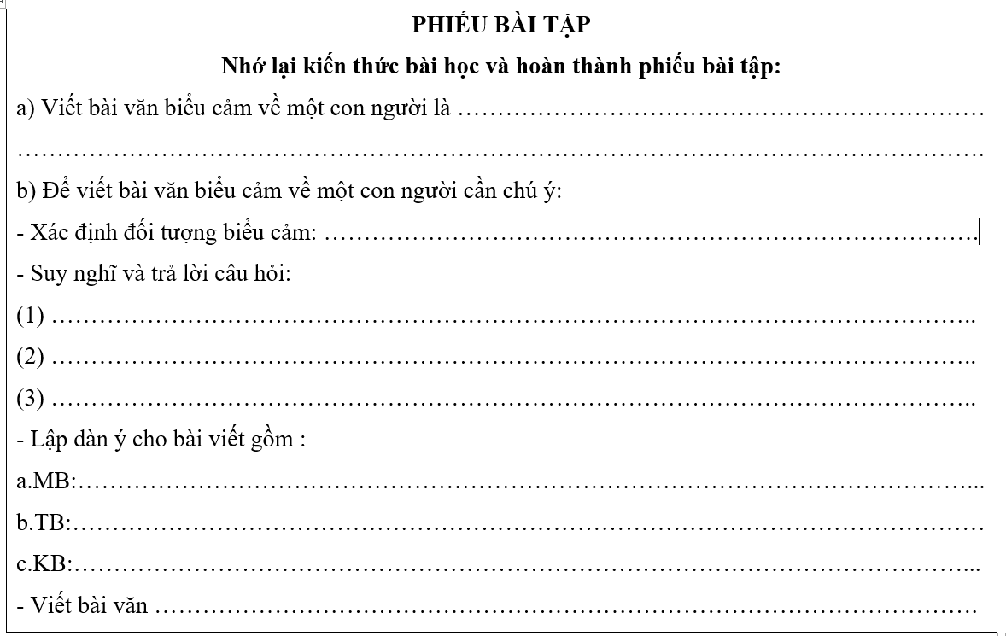
a) Viết bài văn biểu cảm về một con người là nêu lên những tình cảm, cảm xúc, những suy nghĩ và thái độ của người viết về một người nào đó trong cuộc sống hoặc trong tác phẩm văn học,
b) Để viết bài văn biểu cảm về một con người cần chú ý:
- Xác định đối tượng biểu cảm: Con người em định viết bài văn biểu cảm là ai? Đó là một con người trong đời sống hay trong tác phẩm văn học?
- Suy nghĩ và trả lời câu hỏi:
(1) Con người ấy có đức tính, phẩm chất gì?
(2) Con người ấy gợi cho em những cảm xúc, tình cảm gì?
(3) Con người ấy gợi trong em bài học gì?
- Lập dàn ý cho bài viết:
a.MB: Giới thiệu nhân vật và nêu cảm xúc chung
b.TB: lần lượt nêu các cảm xúc, bài học về con người kết hợp nêu bằng chứng làm cơ sở thuyết phục cho cảm xúc vừa nêu.
c.KB: Liên hệ bản thân
- Viết bài văn theo một dàn ý hợp lí, nêu lên những tình cảm, cảm xúc và những suy nghĩ, thái độ của mình một cách trung thực.
II. LUYỆN TẬP
Đề 1. Viết bài văn nêu cảm nghĩ của em về một nhân vật trong truyện cổ tích mà em yêu thích?
B1. GV chuyển giao nhiệm vụ cho học sinh- đề bài.
B2.Tổ chức cho HS thảo luận trong nhóm bước 1 và 2. 3
B3.Tổ chức cho HS thực hiện bước 4 báo cáo kết quả.
a. Mở bài: Giới thiệu tác phẩm- nhân vật- cảm xúc chung về nhân vật…
(VD: Truyện cổ tích “ Thạch Sanh” luôn in đậm trong tâm trí mỗi người Việt Nam. .. Trong truyện, chàng dũng sĩ Thạch Sanh thật đáng ngưỡng mộ)
b. Thân bài
* Hoàn cảnh của Thạch Sanh vừa gần gũi, vừa kì lạ khiến em thấy bất ngờ… Vừa thương cho chàng trai nghèo khổ, mồ côi vừa hy vong trước nguồn gốc thần linh và sự tinh thông võ thuật, giỏi các phép thần thông của chàng.
* Yêu mến chàng Thạch Sanh thật thà, lương thiện, nhân hậu: chàng luôn sẵn lòng giúp đỡ người khác trong lúc khó khăn…
* Ngưỡng mộ chàng Thạch Sanh tài năng phi thường. Mỗi khi chàng bị hãm hại cũng là lúc chàng lập chiến công tuyệt vời…
* Khâm phục chàng Thạch Sanh độ lượng, vị tha và yêu chuộng hòa bình.
* Nhân vật được xây dựng với những chi tiết hoang đường, kì ảo … Thạch Sanh là chàng dũng sĩ bách chiến bách thắng. Dù bao nhiêu gian khó, chàng cũng vượt qua để đạt được hạnh phúc …
c. Kết bài: Thạch Sanh là niềm tin, mơ ước của nhân dân về công lí, chính nghĩa, cái thiện chiến thắng cái ác.
B4.GV tổng kết – đánh giá, rút kinh nghiệm
Đề 2. Viết bài văn nêu cảm nghĩ của em về một người thân trong gia đình mà em ngưỡng mộ?
thích?
B1. GV chuyển giao nhiệm vụ cho học sinh- đề bài.
B2.Tổ chức cho HS thảo luận trong nhóm bước 1 và 2. 3
B3.Tổ chức cho HS thực hiện bước 4 báo cáo kết quả, rút kinh nghiệm.
a. Mở bài: Giới thiệu được người mẹ mà em yêu quý nhất
- Tình cảm, ấn tượng của em về mẹ.
b. Thân bài
* Thương mẹ luôn vất vả chăm lo cho cả nhà
* Cảm nhận, sung sướng, hạnh phúc khi được sống trong tình yêu thương, sự khích lệ từ đôi mắt yêu thương của mẹ, sự dịu dàng từ đôi bàn tay mẹ, sự dạy bảo ân cần chu đáo của mẹ…
* Cảm thấy tự hào về một người mẹ nhân hậu, luôn giúp đỡ người khác
* Xúc động khi nghĩ lại kỉ niệm sâu sắc với mẹ
c. Kết bài: Tình cảm biết ơn và lời hứa với mẹ
B4.GV tổng kết – đánh giá, rút kinh nghiệm và tổ chức cho HS viết bài và trình bày
-Đánh giá kết quả theo bảng kiểm:
Tiêu chí | Nội dung đánh giá | Đạt | Chỉnh sửa
Đối tượng | Chọn được nhân vật yêu thích
Nội dung | - Đối chiếu với dàn ý để kiểm tra đã đủ ý chưa?  - Nêu và phát biểu được cảm nghĩ về các đặc điểm tiêu biểu của nhân vật?  - Có kết hợp lí lẽ và dẫn chứng trong khi viết?  - Thể hiện cảm xúc trước nhân vật chưa?
Hình thức | Có đủ theo bố cục 3 phần chưa? Nhiệm vụ từng phần đã đáp ứng yêu cầu chưa?
Trình bày và diễn đạt. | -Rà soát lỗi chính tả và diễn đạt (dùng từ, đặt câu,...). Chỉnh sửa nếu phát hiện có lỗi.  - Có chỗ nào diễn đạt tản mạn, thiếu tập trung không?
Đề 3. Viết bài văn ngắn nêu suy nghĩ của em về nhân vật Trần Quốc Toản trong đoạn văn sau:
Giặc Nguyên cho sứ thần sang giả vờ mượn đường để xâm chiếm nước ta. Thấy sứ giặc ngang ngược đủ điều, Trần Quốc Toản vô cùng căm giận.
Sáng nay, biết Vua họp bàn việc nước ở dưới thuyền rồng, Quốc Toản quyết đợi gặp Vua để nói hai tiếng "xin đánh". Đợi từ sáng đến trưa, vẫn không gặp được, cậu bèn liều chết xô mấy người lính gác ngã chúi, xăm xăm xuống bến. Quân lính ập đến vây kín. Quốc Toản mặt đỏ bừng bừng, tuốt gươm, quát lớn:
- Ta xuống xin bệ kiến Vua, không kẻ nào được giữ ta lại.
Vừa lúc ấy, cuộc họp dưới thuyền rồng tạm nghỉ, Vua cùng các vương hầu ra ngoài mui thuyền.
Quốc Toản bèn chạy đến, quỳ xuống tâu:
- Cho giặc mượn đường là mất nước. Xin Bệ hạ cho đánh!
Nói xong, cậu tự đặt thanh gươm lên gáy, xin chịu tội.
Vua truyền cho Quốc Toản đứng dậy, ôn tồn bảo:
- Quốc Toản làm trái phép nước, lẽ ra phải trị tội. Nhưng xét thấy em còn trẻ mà đã biết lo việc nước, ta có lời khen.
Nói rồi, Vua ban cho Quốc Toản một quả cam.
Quốc Toản tạ ơn Vua, chân bước lên bờ mà lòng ấm ức: "Vua ban cho cam quý nhưng xem ta như trẻ con, vẫn không cho dự bàn việc nước". Nghĩ đến quân giặc đang lăm le đè đầu cưỡi cổ dân mình, cậu nghiến răng, hai bàn tay bóp chặt.
Thấy Quốc Toản trở ra, mọi người ùa tới. Cậu xòe bàn tay phải cho họ xem cam quý Vua ban. Nhưng quả cam đã nát từ bao giờ.
Theo NGUYỄN HUY TƯỞNG (Lá cờ thêu sáu chữ vàng)
Chú thích:
- Giặc Nguyên: giặc từ phương bắc (Mông Cổ - Trung Quốc), ba lần xâm lược nước ta đều bị thất bại.
- Ngang ngược: bất chấp lẽ phải, tỏ ra không sợ gì.
- Trần Quốc Toản (1267 - 1285): một thiếu niên anh hùng, em vua Trần Nhân Tông, tham gia kháng chiến chống giặc Nguyên.
- Thuyền rồng: thuyền của vua, có chạm hình con rồng.
- Bệ kiến: gặp vua.
- Vương hầu: những người có tước vị cao do vua ban.
B1. GV chuyển giao nhiệm vụ cho học sinh- Gọi HS đọc đề bài:
B2.Tổ chức cho HS lập dàn ý cho bài viết
B3.Tổ chức cho HS báo cáo kết quả, rút kinh nghiệm.
a. Mở bài: Giới thiệu về đoạn trích, tác giả và cảm xúc chung về Trần Quốc Toản
2. Thân bài
* Hoàn cảnh: Giặc Nguyên sai sứ thần sang giả vờ mượn đường để xâm chiếm nước ta. Trần Quốc Toản vô cùng căm giận khi thấy quân giặc ngang ngược đủ điều.
* Khâm phục tinh thần yêu nước của Trần Quốc Toản, ý thức với đất nước: Khi biết vua đang bàn việc dưới thuyền cùng các vương hầu, Trần Quốc Toản giằng co với lính canh vì chờ mãi không gặp được Vua để nói hai chữ “xin đánh”.
Quốc Toản chạy xuống thuyền rồng xin Vua cho đánh, rồi đặt thanh gươm lên gáy chịu tội. Vua không những tha tội mà còn ban cho Quốc Toản cam quý vì Vua thấy cậu còn trẻ mà đã biết lo việc nước.
* Ngưỡng mộ ý chí quyết tâm đánh giặc, Ý chí tập trung cao độ và sức mạnh của Trần Quốc Toản. Vì bị Vua xem là trẻ con và căm giận khi nghĩ tới quân giặc đang lăm le đè đầu cưỡi cổ dân mình, Quốc Toản vô tình bóp nát quả cam.
=> Tự hào về tuổi nhỏ Việt Nam giàu lòng yêu nước, tinh thần chống giặc ngoại xâm. Biết ơn thế hệ đi trước…
c. Kêt bài: Liên hệ bản thân ( Trách nhiệm)
- B4.GV nhận xét và hướng dẫn học sinh viết bài ở nhà.
HƯỚNG DẪN TỰ HỌC
- Hoàn thành các bài tập trên
- Tìm đọc các bài viết biểu cảm về người thân.
- Chuẩn bị bài: Biểu cảm về sự việc em ấn tượng.
------------------

PHIẾU BÀI TẬP
Nhớ lại kiến thức bài học và hoàn thành phiếu bài tập:
a) Viết bài văn biểu cảm về một con người là ………………………………………………
……………………………………………………………………………………………………
b) Để viết bài văn biểu cảm về một con người cần chú ý:
- Xác định đối tượng biểu cảm: ………………………………………………………………
- Suy nghĩ và trả lời câu hỏi:
(1) ………………………………………………………………………………………………
(2) ………………………………………………………………………………………………
(3) ………………………………………………………………………………………………
- Lập dàn ý cho bài viết gồm :
a.MB:…………………………………………………………………………………………
b.TB:……………………………………………………………………………………………
c.KB:……………………………………………………………………………………………
- Viết bài văn ……………………………………………………………………………………

